VAIKŲ ŽAIDIMŲ AIKŠTELĖS ĮRENGIMO DAUGIABUČIŲ NAMŲ KIEME JURBARKE, TIES KAUNO G., DAUGIABUČIU NAMU NR. 21, DARBAI
TECHNINĖ SPECIFIKACIJA

1. BENDRA INFORMACIJA
Jurbarko rajono savivaldybės administracija, įmonės kodas 188713933 (toliau – Perkančioji organizacija), perka šiuos darbus (toliau – Darbai):
1.1. Vaikų žaidimų aikštelės įrengimo daugiabučių namų kieme Jurbarke, ties Kauno g., daugiabučiu namu Nr. 21, darbai.

2. INFORMACIJA APIE DARBUS
2.1. Perkamų darbų atlikimo vieta – Kauno g. 21, Jurbarkas.
2.2. Darbai turi būti atliekami vadovaujantis Lietuvos Respublikos įstatymais bei jų įgyvendinamaisiais teisės aktais, reglamentuojančiais su tuo susijusių darbų teikimą. Pasikeitus teisės aktų nuostatoms, būtina vadovautis jų aktualiomis redakcijomis.
2.3. Darbų teikėjas privalo informuoti perkančiąją organizaciją apie darbų eigą, užtikrinti, kad darbai būtų suteikti sutartyje bei užsakymuose nustatytais terminais bei garantuoti, kad atlikti darbai atitinka teisės aktų nustatytus reikalavimus.
2.4. Darbų teikėjas:
2.4.1. Darbų teikėjas privalo parengti ir prieš pradedant darbus suderinti su Perkančiąja organizacija aikštelės įrengimo schemą, kurioje pateikti aikštelės matmenis, įrenginių išdėstymą, įrenginių matmenis, saugumo zonas aplink įrenginius, aiškiai nurodyti dangos plotą (-us), tako matmenis ir plotą. Perkančiajai organizacijai pateikti schemą el. paštu gabriele.gvazdauskaite@jurbarkas.lt.
2.4.2. Prieš pradedant naudoti įrengtą vaikų žaidimo aikštelę, tiekėjas savo lėšomis privalo užtikrinti jos patikrą (įvertinimą) įstaigoje, akredituotoje kaip A tipo kontrolės įstaiga pagal Lietuvos standartą LST EN ISO/IEC 17020:2012. Tiekėjas privalo pateikti Perkančiajai organizacijai šios įstaigos išduotą kontrolės ataskaitą arba sertifikatą dar prieš pasirašant naujai įrengtos žaidimo aikštelės perdavimo–priėmimo aktą. Šis aktas turi būti pateiktas ne vėliau kaip per 5 (penkias) darbo dienas nuo numatyto darbų atlikimo termino pabaigos.
2.5. Teikėjas įsipareigoja užsakymo vykdymo eigoje derinti informaciją, susijusią su užsakomais darbais, Perkančiajai organizacijai priimtinu būdu (pvz.: el. paštu, telefonu ar kt.).

3. BENDRIEJI REIKALAVIMAI VAIKŲ ŽAIDIMO AIKŠTELĖS ĮRANGAI
3.1. Vaikų žaidimo aikštelės danga, įranga ir jos išdėstymas turi atitikti Lietuvos Higienos normos HN 131:2015 reikalavimus ir šios normos 16 punkte nurodytų Lietuvos standartų LST EN 1176-1:2008, LST EN 1176-2:2008, LST EN 1176-3:2008, LST EN 1176-4:2008, LST EN 1176-5:2008, LST EN 1176-6:2008, LST EN 1176-10:2008, LST EN 1176-11:2014, LST EN 1177:2008 reikalavimus, gamybai negali būti naudojamos aplinkai pavojingos medžiagos.
3.2. Vaikų žaidimo aikštelės įranga, visi jos komponentai ir konstrukcijos elementai turi būti skirti vaikams žaisti lauke individualiai ar grupėmis pagal savo žaidimo taisykles ar sampratą, kuri bet kuriuo metu gali pasikeisti (Lietuvos standartas LST EN 1176-1:2008, 3.1 punktas).
3.3. Vaikų žaidimo aikštelė (visa bendrai arba kiekvienas įrangos komponentas) turi turėti atitikties sertifikatą ar gamintojo deklaraciją, liudijančią įrangos atitiktį joms taikomų Lietuvos standartų LST EN 1176-1:2008, LST EN 1176-2:2008, LST EN 1176-3:2008, LST EN 1176-4:2008, LST EN 1176-5:2008, LST EN 1176-6:2008, LST EN 1176-10:2008, LST EN 1176-11:2014, LST EN 1177:2008 reikalavimams ir surinkimo, naudojimo ir priežiūros instrukcijas valstybine kalba. Vaikų žaidimo aikštelės įranga turi būti sumontuota pagal gamintojo instrukcijas. Atitikties sertifikatų ir/ar gamintojų deklaracijų kopijos turi būti perduotos Perkančiajai organizacijai prekių ir darbų perdavimo - priėmimo akto pasirašymo metu.
3.4. Visi vaikų žaidimo aikštelės įrangos ir jos tvirtinimo elementai turi būti užapvalintais kampais, be išsikišančių, aštrių dalių, visa įranga turi nekelti rizikos užstrigti vaiko kūnui ar kūno daliai, sulūžusius arba būtinas eksploatacines savybes praradusius įrangos elementus ir dalis turi būti nesudėtinga pakeisti naujais, visos laikančios konstrukcijos turi būti su elementais įtvirtinimui grunte.
3.5. Jeigu techninėje specifikacijoje ar kituose pridedamuose dokumentuose nurodomas konkretus modelis ar tiekimo šaltinis, konkretus procesas, būdingas konkretaus tiekėjo teikiamoms prekėms, ar prekės ženklas, patentas, tipai, konkreti kilmė ar gamyba, jie yra tik informacinio pobūdžio ir tiekėjas gali siūlyti lygiavertį objektą nurodytajam.
3.6. Vaikų žaidimų aikštelės įrenginių spalvingumas turi būti derinamas su Perkančiąja organizacija.
3.7. Vaikų žaidimo aikštelei turi būti suteikiamas ne mažesnis nei 5 (penkių) metų garantinis laikotarpis, kuris pradedamas skaičiuoti nuo prekių ir darbų perdavimo - priėmimo akto pasirašymo dienos. Garantiniu laikotarpiu tiekėjas savo sąskaita turės ištaisyti defektus, atsiradusius dėl aikštelių įrenginių gamintojo ar tiekėjo kaltės.
4. MINIMALŪS REIKALAVIMAI ĮRENGINIAMS IR MEDŽIAGOMS
4.1. Visi erdviniai vaikų žaidimo aikštelės įrenginiai turi būti pramoniniu būdu pagaminti gaminiai, atvežami į aikštelės įrengimo vietą jau sumontuoti arba montuojami vietoje iš atskirų dalių, turi atitikti Lietuvos Higienos normos HN 131:2015 reikalavimus, turi būti pritaikyti ilgalaikei intensyviai eksploatacijai lauko sąlygomis, atsparūs smūgiams, lenkimui, ultravioletinių spindulių (UV) poveikiui, drėgmei, šalčiui, karščiui, chemikalams ir korozijai (visos korozijai neatsparios dalys ir tvirtinimo elementai privalo būti apsaugoti nuo korozijos, visi korozijai neatsparūs plieniniai elementai turi būti padengti apsauginiu cinko sluoksniu karšto cinkavimo būdu (arba lygiaverčiu), dažais dengiama turi būti milteliniu būdu (arba lygiaverčiu).
4.2. Pagrindinės medžiagos, jų specifikacijos, paskirtis:
4.2.1. metalas – plienas, apsaugotas nuo rūdijimo giluminiu cinkavimu karštu būdu (arba lygiaverčiu), cinkuotas plienas, nerūdijantis plienas, plastiku padengtas aliuminis – gali būti naudojamas laikančiosioms konstrukcijoms, funkciniams ir tvirtinimo elementams.
4.2.2. plastikas – plastikas su neslidžiu ir apsaugotu nuo įbrėžimų paviršiumi, pritaikytas temperatūrų svyravimui nuo -30°C iki +60°C, toks, kaip HDPE (didelio tankio polietilenas) arba HPL (aukšto slėgio laminatas) arba analogiškų savybių plastikas, polipropilenas (PP) – gali būti naudojamas laikančiosioms konstrukcijoms, tvirtinimo ir kitiems elementams, grindų, laiptelių plokštumoms, kurios turi būti su faktūriniu paviršiumi, difuzinei geotekstilei.
4.2.3. mediena – mediena, apsaugota nuo grybų ar parazitų apdorojant apsauginėmis priemonėmis be arseno, chromo, gali būti padengta mechaniniam ir kitokiam aplinkos poveikiui ypatingai atspariais vandens pagrindo dažais arba papildomai laminuota (bet nelakuota) – gali būti naudojama laikančiosioms konstrukcijoms, grindų ir laiptelių plokštumoms, kurios turi būti su faktūriniu paviršiumi.
4.2.4. guma - ekologiškai perdirbtos gumos granulės SBR ir saulėje neblunkančių spalvų EPDM gumos granulės, surištos UV atspariu poliuretano rišikliu – naudojama aikštelės dangos įrengimui.

5. DARBŲ APIMTYS
5.1. Perkamų Darbų apimtys – 1 kompl.
Eil. Nr. | Pavadinimas | Mato vienetas | Kiekis | Reikalaujami techniniai parametrai
1. | Vaikų žaidimų aikštelės įrengimo darbai, įskaitant medžiagas ir įrenginius
1.1. | Liejamos guminės dangos įrengimas | m² | 100,00 | 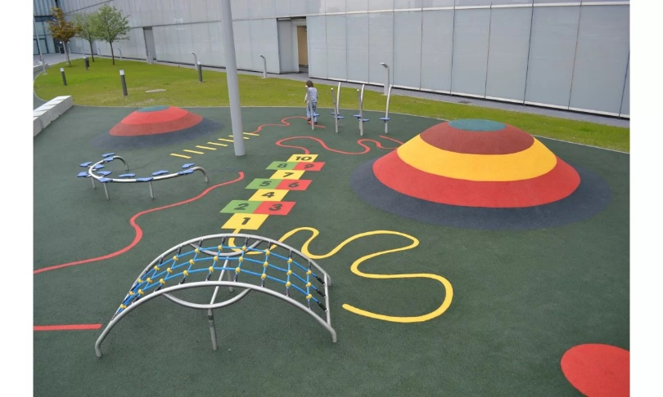  1.1. Įrengti aikštelę iš liejamos guminės dangos, aplink ją sudėti bortus, bei sumontuoti siūlomus įrengimus. Aikštelėje turi būti įrengta smūgį kritimo atveju suminkštinanti danga – Lietuvos standarto LST EN 1177 reikalavimus atitinkanti liejamos gumos danga.  1.2. Liejama guma įrengiama ant sutankinto smėlio (gylis ne mažiau 15 cm.), sutankintos skaldos (gylis ne mažiau 10 cm) ir atsijų pagrindo. Tikslus aikštelėje įrengiamos dangos bei pagrindo storis turi būti parenkamas atsižvelgiant į įrengiamų įrenginių kritinį kritimo aukštį, atitinkamų gamintojų instrukcijas ir Lietuvos Respublikos teisės aktų reikalavimus (storis parenkamas atitinkamai pagal griežčiausius reikalavimus atitinkantį įrenginį);  1.3. Dangos sluoksnio storis turi būti tolygus visame aikštelės dangos plote;  1.4. Danga turi būti įrengta taip, kad joje nesikauptų vanduo, turi būti suformuoti skersinis ir išilginis nuolydžiai (tipiniai), dangos paviršiaus lygis turi būti suvestas su aplinkinio grunto lygiu (neturi būti lygio skirtumo), dangos įrengimo metu visi funkcionuojantys inžineriniai tinklai privalo būti išsaugoti ir nepažeisti;  1.5. Prieš įrengiant dangą, turi būti nukastas derlingo dirvožemio sluoksnis, kasama turi būti taip, kad iškasos kraštuose ir dugne gruntas būtų kuo mažiau sujudintas;  1.6. Iškasos dugnas turi būti išvalytas nuo akmenų ar bet kokių kitų elementų aštriais kraštais;  1.7. Iškastas gruntas, surinkti akmenys ir kita, kaip įrengimo metu atsiradusios atliekos, turi būti išvežta ir perduota atliekas tvarkančiai įmonei per 24 val. Iškastas gruntas, derlingas dirvožemis, akmenys jei jie tinkami naudojimui vietoje, turi būti panaudojami aplinkinės teritorijos rekultivavimui, išlyginimui;  1.8. Vykdant darbus ryšių, elektros kabelių, vamzdynų apsaugos zonose laikytis visų saugumo reikalavimų, naudoti mechanizmus, kurie nepažeistų esamų komunikacijų.
1.2. | Integruoto į liejamą dangą žaidimo „Klasės“ įrengimas | vnt. | 1 | 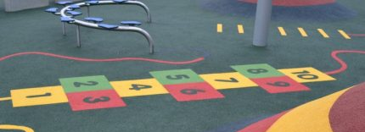  Spalvos derinamos su Perkančiąja organizacija.
1.3. | Vaikų žaidimo aikštelės komplekso įrengimas | vnt. | 1 | 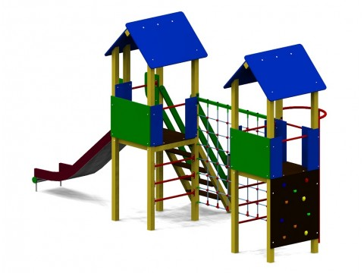  Vaikų žaidimo aikštelė, tinkanti 5-12 m. vaikams, minimalūs įrenginio matmenys: ilgis 6000 mm, plotis 4200 mm, aukštis 3500 mm, laisvojo kritimo aukštis <1500 mm.  Konstrukcija iš metalo, dažyto milteliniu būdų, arba analogiško, čiuožykla iš nerūdijančio plieno, su HDPE plastiko bortais, barjerai iš HDPE plastiko su edukaciniais žaidimais lietuvių kalba, stogai iš HDPE plastiko.  Susideda iš dviejų platformų 1,5 m aukščio , visos su stogeliais, vertikalios karstymosi sienos, lipimo laiptų, gaisrininko stulpo, alpinisto sienelė.
1.4. | Sūpuoklių įrengimas | vnt. | 1 | 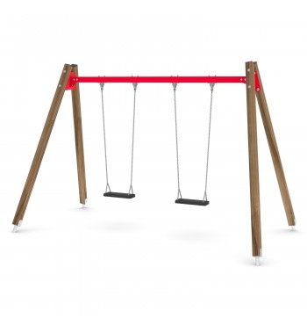  Sūpuoklės, tinkančios 3-12 m. vaikams, minimalūs įrenginio matmenys: ilgis 360 mm, plotis 2000 mm, aukštis 2200 mm, laisvojo kritimo aukštis <1500 mm.  Konstrukcija iš metalo, dažyto milteliniu būdų, arba analogiško.
1.5. | Karuselės įrengimas | vnt. | 1 | 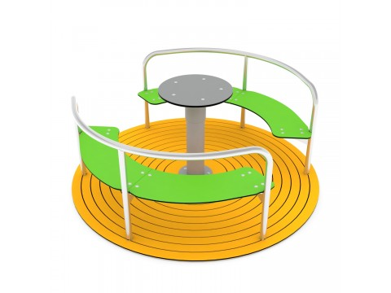  Karuselė, tinkanti 3-12 m. vaikams, minimalūs įrenginio matmenys: ilgis 1500 mm, plotis 1500 mm, aukštis 800 mm., kritimo aukštis <600 mm.
1.6. | Spyruoklinio žaislo įrengimas | vnt. | 1 | 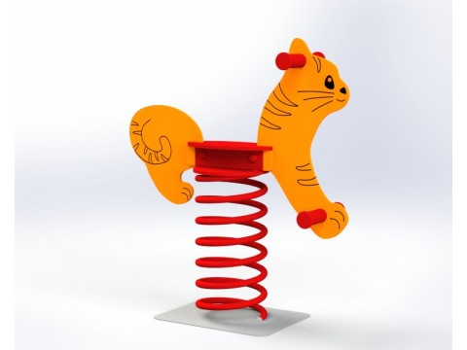  Spyruoklinis žaislas, tinkantis 3-5 m. vaikams, minimalūs įrenginio matmenys: ilgis 1 070 mm., plotis 210 mm., aukštis 997 mm., minimalios erdvės plotas 6,73 m2, laisvojo kritimo aukštis <600 mm.
1.7. | Suoliuko su atlošu įrengimas | vnt. | 8 | 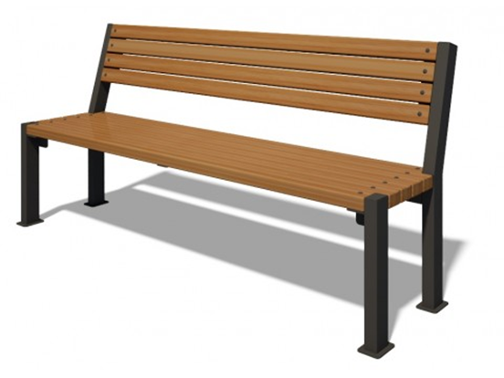  Matmenys: ilgis ne mažiau 170 cm, aukštis ne mažiau 70 cm, sėdimos dalies plotis ne mažiau 50 cm. Medžiagos – milteliniu būdu dažytas metalas, mediena.  Suoliukai montuojami prie esamos dangos, tiksli vieta suderinama su Perkančiąja organizacija.
1.8. | Šiukšliadėžių įrengimas | vnt. | 4 | 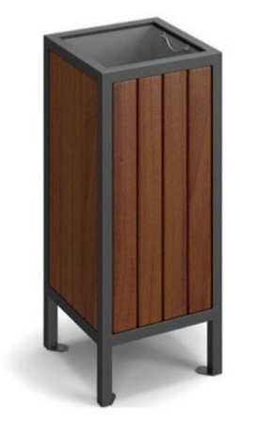  Talpa ne mažiau nei 30 ltr. Medžiagos – milteliniu būdu dažytas metalas, mediena.  Šiukšliadėžės montuojamos prie esamos dangos, tiksli vieta suderinama su Perkančiąja organizacija.

6. KITOS NUOSTATOS
4.1. Nustačius Darbų suteikimo trūkumus, Darbų teikėjas privalo per Perkančiosios organizacijos nurodytą terminą neatlygintinai ištaisyti visus trūkumus.
4.2. Perkančioji organizacija už faktiškai suteiktus Darbus apmoka ne vėliau kaip per 30 (trisdešimt) kalendorinių dienų, Darbų teikėjui pateikus parengtus dokumentus, perdavimo ir priėmimo aktus bei sąskaitas faktūras.
4.3. Darbų kainoje turi būti numatytos visos išlaidos. Jokių papildomų mokėjimų Darbų teikėjas už darbus reikalauti negali.
4.4. Darbų teikimo terminas 2 (du) mėnesiai nuo Sutarties sudarymo. Darbų teikimo metu dėl papildomo poreikio gali būti pratęstas 1 (vienu) mėnesiu.

